МДОУ «Детский сад № 24» г. Ярославль

Познавательная газета для детей и их родителей

Солнечный зайчик
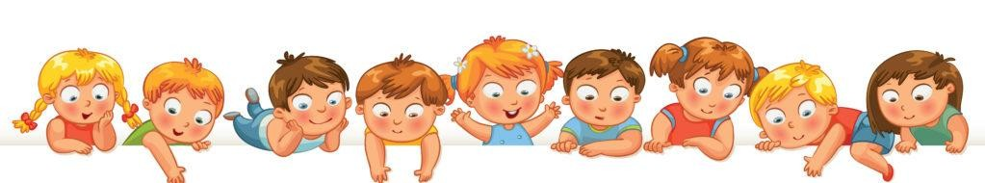

Читайте в этом выпуске:  С наступающим Новым годом………стр.2  Развлечения для детей на Новый год!........................................................стр. 3  «Тайна снежинки»………………...….стр.5  Новый год - время волшебства для взрослых и детей……………………..стр.7  Нетрадиционные способы рисования…………………………….стр.9 | Этот праздник любит каждый,  Этот праздник каждый ждет,  Для детей он самый важный,  А зовется — Новый год!  Будет елка наша яркой,  В разноцветной мишуре,  Принесет Мороз подарки  И подарит детворе!

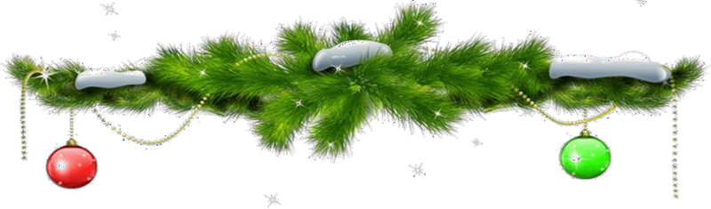

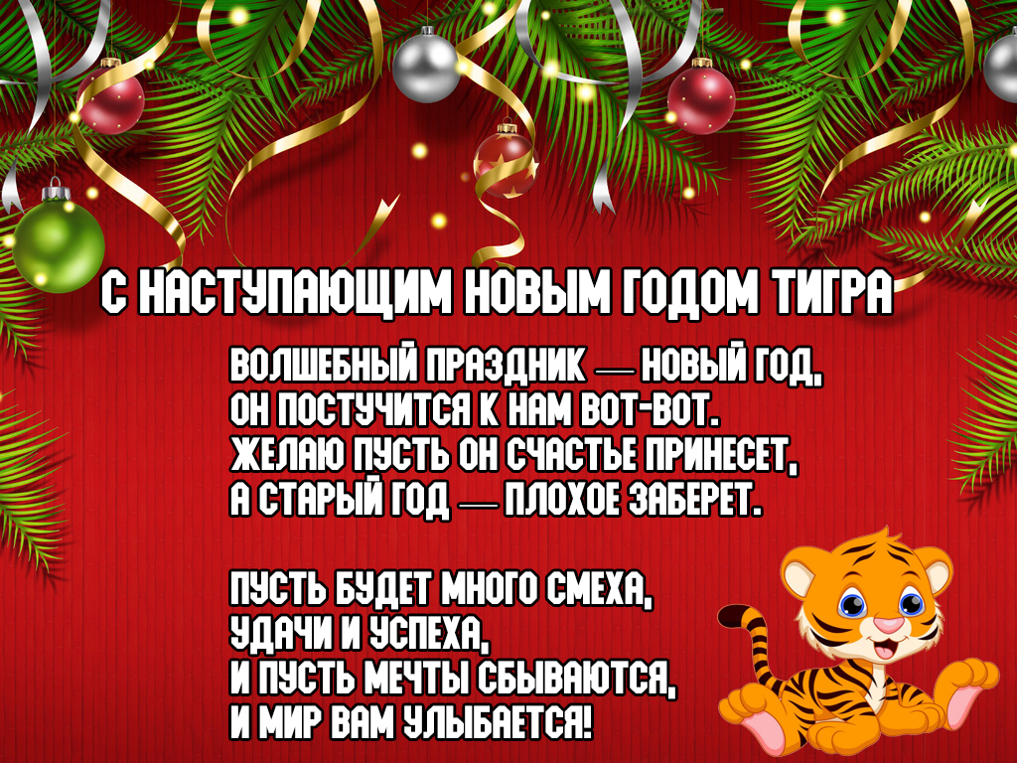
С наступающим Новым годом!

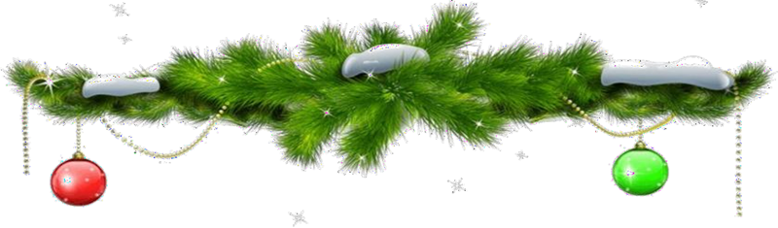
Развлечение для детей на Новый год!
Дед Мороз и Снегурочка.
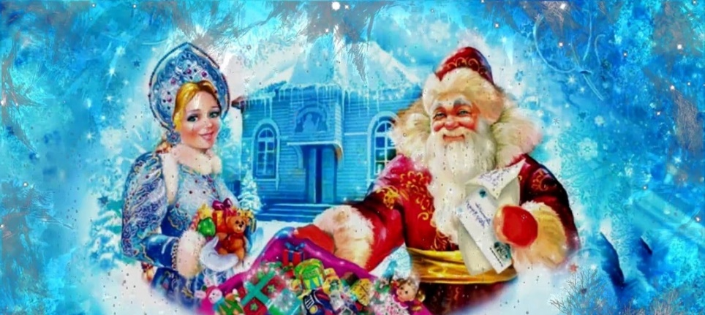
Для подготовки к этому конкурсу понадобятся костюмы представленных персонажей. После чего среди всех гостей следует провести «лотерею» с раздачей бумажек из шапки или мешочка, на которых написана их роль. Некоторые из бумажек могут быть пустыми, но лучше, чтобы каждый участник торжества получил новогоднюю роль, ведь Снегурочке и Деду морозу обязательно должны помогать «Белочка», «Зайчик», «Лисичка» и другие обитатели зимнего леса. После того, как «Снегурочка» и «Дедушка Мороз» найдут друг друга, необходимо нарядить их в праздничные костюмы и отправить на первый новогодний танец. Остальные обитатели леса также присоединяются к танцам под веселые песни.
Что в коробке?
Для организации этого конкурса необходима картонная коробка и предмет, который вы хотите спрятать под ней. Гостям предлагается возможность угадать содержимое
«черного ящика». По завершению конкурса участникам раздаются сладкие призы, а победитель получит спрятанный в коробке сувенир.
Новогодний карнавал.
Вспомните игру со стульями, в которой зазевавшийся участник не успевает занять свое место. В этом конкурсе тоже есть стул, но только один. На него кладутся всевозможные аксессуары для встречи нового года (маски, очки, шапки, шарфы, парики). Из игры выбывает тот, кто не успевает взять и надеть свой аксессуар к концу звучания музыки. И так, пока не останется победитель. Помните, что подобные игры должны сопровождаться не только главными, но и поощрительными призами. В противном случае дети будут расстраиваться из-за поражений.
Развиваем меткость.
Чтобы сладкие призы дошли до самых достойных, рекомендуется организовать конкурсы на меткость. Для этого можно обустроить место для игры в дартс (для маленьких детей дротики можно заменить липучками). Веселым развлечением станет бросание скомканных листов бумаги в мусорную корзину с большого расстояния. Ребенку, который забросит больше «снежков» полагается главный приз. Дети с особым энтузиазмом воспринимают активные игры. Именно поэтому танцы под праздничную музыку станут обязательной частью развлекательной программы на новый год.
Развлечения на дачном участке.
Родители, у которых есть собственный дом или дачный участок, могут провести новогоднюю ночь креативно: за небольшими, но приятными для детей делами.
Лепим снеговика.
Важно, чтобы дети лепили снеговиков вместе с родителями. После того, как снеговики будут готовы, дайте ребятам краски и одежду. Не стоит ограничиваться только фигурой снеговиков. Попробуйте вылепить из снега разнообразных зверушек. А в новогоднюю ночь добавьте немного волшебства и поместите подарки прямо возле снежных изваяний. Можно сказать детям, что вылепленные фигуры – помощники Деда Мороза, которые решили передать от него подарки.
Строим избу.
Но это ледяное убежище не простое, а сказочное, ведь при его строительстве будут использоваться разноцветные кирпичики. Для их изготовления необходимо формочки (пустые упаковки из-под сока), красители и вода. После чего готовая смесь отправляется в морозилку. Дети прибудут в восторг от наличия собственного укромного местечка для посиделок на улице.

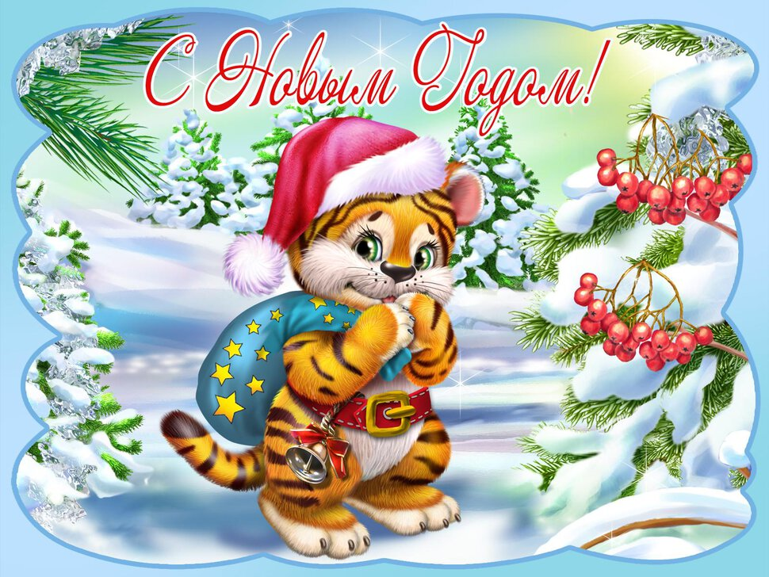

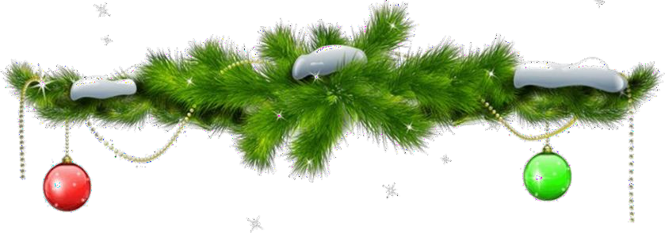

«Тайна снежинки»
1 декабря наступила настоящая календарная зима, в этот день ребята детского сада разгадывали «Тайну снежинки».
Ребята на прогулке наблюдали за падающими снежинками, тем самым снимали эмоциональное напряжение.
Летают снежинки,
Почти невидимки,
Как много всегда их зимой.
Наверное, каждый ребенок хотя бы раз задавал взрослым вопрос: «Откуда берется снег? Его что – Дед Мороз приносит?». На эти вопросы мы вмести с детьми рассуждали, откуда же появляется снег и почему летом идет дождь, а зимой – снег. А может быть, и Вы думаете, что снег и дождь идет из одних и тех же туч? Это не так! Узнали, как это происходит на самом деле.
«В снегопад, при тихой безветренной погоде, из облаков на землю падают, точно маленькие парашютики, снежинки. Раньше думали, что снег – это замёрзшие капельки воды и идёт он из тех же туч, что и дождь. Но потом ученые доказали, что снег никогда не рождается из капелек воды. Водяной пар есть в воздухе всегда. Весной, летом и осенью пар превращается в капли дождя, а зимой – в снежинки. Оказывается, водяные пары поднимаются очень высоко над землей, где очень холодно, и из них образуются крошечные кристаллики. Кристаллик растет, потому что к нему присоединяются другие крошечные кристаллики. Потяжелев, этот кристаллик начинает опускаться на землю. Падая, он продолжает расти и превращается в красивую звездочку – снежинку. Подставив варежку, можно поймать снежинку и полюбоваться ее узором. Кажется, что каждая снежинка не похожа на другие, но ученые сумели выделить несколько основных форм снежинок. Им даже дали названия: звезда, пластинка, столбик, игла, пушинка, ёж, запонка.
Среди снежинок нет ни одной, которая бы повторяла узор других. Все снежинки индивидуальны . Чем тише морозная погода, тем красивее падающие на землю снежинки. При сильном ветре у них обламываются лучи и грани и снежинки превращаются в снежную пыль. А когда нет сильного мороза снежинки лепятся друг к другу и образуют хлопья. Есть примета" Снежные хлопья стали крупными - жди оттепели". Оказывается, что под снежным одеялом тепло и многие звери, и птицы зарываются в снег и так спят ночью. Снежный покров спасает растения от вымерзания. Снежинки очищают воздух от пыли и гари, поэтому во время снегопада всегда легко дышится.

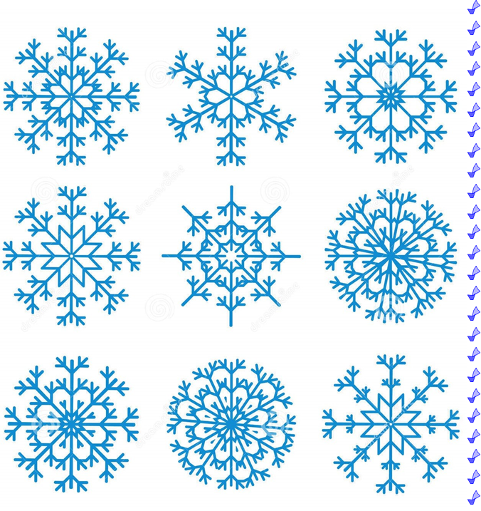
Найди 2 одинаковые снежинки

Новый год - время волшебства для взрослых и детей
Фредерико Феллини говорил, что на свете, вероятно, есть взрослые люди, но он их не встречал. Верность этих слов особенно вспоминается в предновогоднюю пору – кажется, весь мир настроился на волну праздника и волшебства… Взрослые и дети объединились и думают лишь о подарках, елке, Снегурочке, новогоднем костюме. Дети – ждут праздника, а взрослым, наряду с ожиданием предстоит примерить на себя кафтан Деда Мороза и самим стать немножко волшебниками, для того, чтобы сделать этот праздник самым незабываемым для детей. Предновогодние траты времени и денег, а также невероятное напряжение своей фантазии стоят того – ведь самые счастливые детские воспоминания относятся порой именно к этому празднику.
Ничто так не стимулирует фантазию взрослого человека, приученного в обыденной жизни к стереотипам, как желание поддержать детскую веру в магию новогодней сказки.
Для детей характерно так называемое магическое мышление, когда все, что ты захотел или то, о чем подумал воплощается в реальность. Именно этот способ мышления заставляет ребенка написать самое заветное желание в письме Деду Морозу и с уверенностью ждать, что оно сбудется. Если в раннем возрасте желания ребенка исполняются, а надежды оправдываются, то в будущем он будет с легкостью мечтать и ставить перед собой цели, которые помогут ему достигнуть всего, что в его силах.
Магическое мышление обычно характерно для детей 2-6 лет, его рудименты остаются и у младших школьников (6-10 лет). Магическое мышление, связанное с Новым Годом так и не проходит при вступлении во взрослую жизнь, так почему бы не сделать этот подарок детям, когда им это особенно нужно!
Один из элементов магического мышления – это так называемые фантазии о всемогуществе. Отсюда невероятная любовь мальчишек к супергероям из фильмов из мультиков, которым нипочем земное притяжение, сильнейшие враги.
Еще один очень позитивный для детской психики момент – внимание Деда Мороза. Если вдуматься, его отношение к ребенку (образ, который несет в себе весь новогодний фольклор) отражает и безусловную (не зависящую от обстоятельств и достижений ребенка), так и условную (основанную на достигнутых результатах) любовь. Новогодняя Елка, это своеобразный психологический тренинг для ребенка. Дед Мороз внимателен ко всем, он всех любит и всех поздравляет, но больше подарков получают те дети, которые могут показать себя – рассказать стишок, спеть, потанцевать. Их активность и труд вознаграждается, а эта логическая связка очень пригодиться в будущем любому взрослому.
Еще одна психологическая составляющая главного зимнего праздника – возможность создавать и поддерживать семейные традиции. Они передают из поколения в поколение ощущение сопричастности к семье и делают этот праздник особенным. Стильная новогодняя елка, выполненная в одной цветовой гамме, или украшенная современными
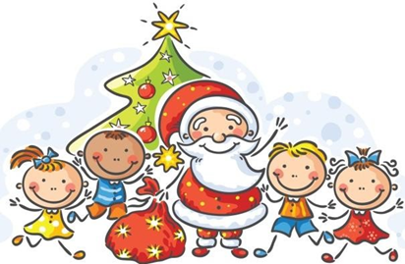
декоративными элементами, подходящими к интерьеру, безусловно, смотрится неплохо. Но как приятно почувствовать теплоту елочной игрушки, купленной когда-то прабабушкой. Или увидеть игрушку, сделанную руками своего отца еще в детстве. Тогда украшение новогодней ёлки превращается в своеобразный ритуал, позволяющий рассказать легенды из истории своей семьи. Это создаст особую атмосферу между вами и вашими детьми.

Нетрадиционные способы рисования
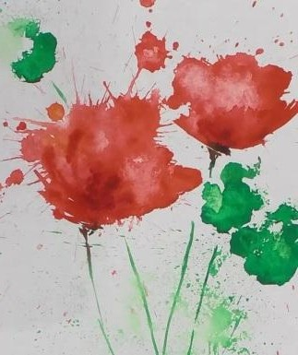
Большие возможности в развитии творчества заключает в себе изобразительная деятельность и, прежде всего, рисование.
Рисование является важным средством эстетического воспитания: оно позволяет детям выразить своѐ представление об окружающем мире, развивает фантазию, воображение, даѐт возможность закрепить знание о цвете, форме. Необычные способы рисования так увлекают детей, что, образно говоря, в группе разгорается настоящее пламя творчества, которое завершается выставкой детских рисунков.
Какие нетрадиционные способы рисования можно использовать дома?
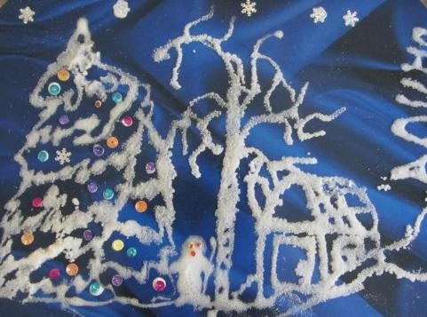
Кляксография, рисование солью, рисование пальцами, мыльными пузырями, разбрызгиванием и т.д.
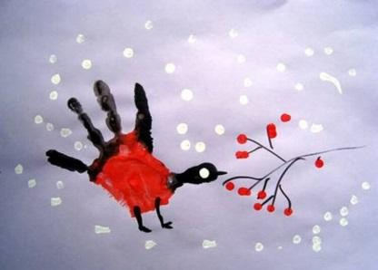
Разве вам неинтересно узнать, что получится, если рисовать тряпкой или скомканной бумагой? Рисовать можно как угодно и чем угодно! Лёжа на полу, под столом, на столе. На листочке дерева, на газете. Разнообразие материалов ставит новые задачи и заставляет все время что-нибудь придумывать. А из каракуль и мазни в конце концов вырисовывается узнаваемый объект – Я. Ничем незамутнённая радость удовлетворения от того, что и «это сделал Я – всё это моё!».
Научившись выражать свои чувства на бумаге, ребёнок начинает
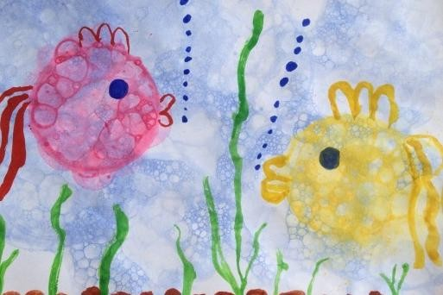
лучше понимать чувства других, учится преодолевать робость, страх перед рисованием, перед тем, что ничего не получится. Он уверен, что получится, и получится красиво. Овладение различными материалами, способами работы с ними, понимание их выразительности позволяет детям более эффективно использовать их при отражении в рисунках своих впечатлений от окружающей жизни.
Разнообразие изобразительных материалов делает изобразительную деятельность более привлекательной, интересной, а по мере овладения разными материалами у детей формируется своя манера изображения. Один из любимых детьми способов нетрадиционного рисования – рисование солью. Она обладает не только интересными декоративными возможностями, но и весьма удобна в обращении. Любят дети рисовать
и…мыльными пузырями.
Рисовать можно способом
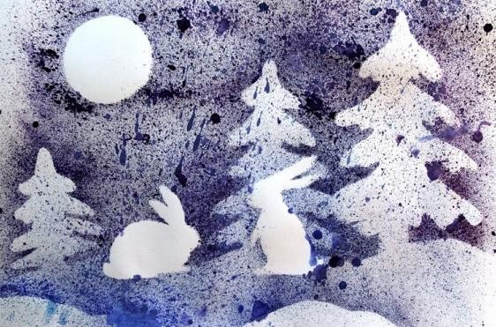
выдувания. А ведь можно рисовать и зубной щёткой, и ватой, и пальцем, ладонью, тампоном, мятой бумагой, трубочкой гоняя краску (каплю) по листу бумаги, печатать разными предметами, создавать композиции свечкой, помадой, ступнями.

Дерзайте, фантазируйте!
И к вам придёт радость – радость творчества, удивления и единения с вашими детьми!

